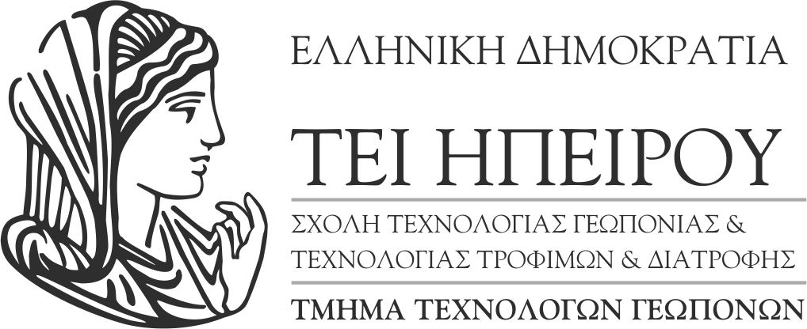
Πρόσκληση
Το Τμήμα Τεχνολόγων Γεωπόνων του ΤΕΙ Ηπείρου, σας προσκαλεί στην τελετή ορκωμοσίας των αποφοίτων του, που θα πραγματοποιηθεί στις 1 Ιουνίου 2018, ημέρα Παρασκευή και ώρα 11:00, στο Αμφιθέατρο Α΄ του κτιρίου του Τμήματος Μηχανικών Πληροφορικής Τ.Ε., στο campus Κωστακιών Άρτας.

Με τιμή
Ο Πρόεδρος του Τμήματος

Τσιρογιάννης Ιωάννης
Αναπληρωτής Καθηγητής

